 | FACULTAD DE INGENIERÍA  BIOINGENIERÍA  Bioseñales y sistemas

Introducción a Python y Señales y Sistemas Discretos
- OBJETIVOS

General

Reforzar los conceptos adquiridos sobre paquetes de computación científica para la manipulación de análisis de bioseñales: Numpy, Matplotlib y PANDAS.
Desarrollar habilidades en el manejo del lenguaje Python aplicado a las señales discretas elementales.

Específicos
- Utilizar Numpy para cargar, manipular y realizar operaciones básicas en conjuntos de datos, priorizando la eficiencia computacional.
- Emplear Matplotlib para crear gráficos que representen de manera efectiva los datos facilitando su interpretación.
- Manejar datos con Pandas, incluyendo la creación, lectura y manipulación de DataFrames, para organizar, filtrar y transformar conjuntos de datos.
- Utilizar Python para implementar funciones que generen señales discretas básicas, como impulsos unitarios, escalones y señales sinusoidales discretas.
- Aplicar Python para realizar operaciones básicas en señales discretas, como la adición, sustracción y multiplicación.
- Emplear bibliotecas como Matplotlib para visualizar gráficamente estas señales y entender sus características fundamentales.

- GITHUB Y FLUJO DE TRABAJO COLABORATIVO

GitHub será la plataforma de entrega de las prácticas del curso. Cada práctica realizada deberá subirse al repositorio correspondiente para su revisión por parte del docente.

Procedimiento
- Crear una cuenta en GitHub (https://github.com), si aún no se cuenta con una.
- Crear un repositorio personal para el curso (por ejemplo, bioseñales-nombre-apellido).
- Compartir enlace al docente en la entrega de cada práctica
- Instalar Git y clonar el repositorio en el equipo local.

Dinámica de entrega

Cada práctica se sube al repositorio dentro de una carpeta con el nombre de la práctica (por ejemplo, Practica_01_Python), mediante un commit y un push. El docente revisará el contenido directamente en el repositorio y podrá dejar comentarios o retroalimentación. El último commit realizado antes del plazo de entrega será el considerado como entrega oficial.

Flujo de trabajo colaborativo en Git

El flujo básico de trabajo consiste en clonar el repositorio (clone), realizar los cambios en los archivos, registrarlos localmente (add y commit) y enviarlos al repositorio remoto (push). Antes de empezar a trabajar es recomendable traer los últimos cambios con pull, para evitar conflictos, especialmente si se trabaja desde más de un equipo.
- PROCEDIMIENTO

Realice los siguientes enunciados en un Notebook o un script entregable.

- Cree el siguiente par de vectores:
a = [3.1,1, -0.5, -3.2, 6], b= [1, 3, 2.2, 5.1, 1]
- Implemente la multiplicación escalar de a.b ¿Qué se debe realizar para poder multiplicar los dos vectores?
- Implemente la multiplicación punto a punto de a.b.
- Construya la siguiente matriz:

$$A=\left[\begin{matrix}2 & -1 & -3 \\ 4 & 1.5 & -2.5 \\ 7.3 & -0.9 & 0.2\end{matrix}\right]$$
- Obtenga su transpuesta AT.
- Consulte la función de los siguientes comandos de la librería numpy: ones, round, ceil, floor, implemente cada función para ejemplificar su uso.
- Acceda al valor de la primera fila, tercera columna de la matriz A, imprímalo en consola.
- Obtenga la segunda fila de dicha matriz, imprímalo en consola.
- Consulte el comando para conocer las dimensiones de una matriz, utilícelo con la matriz A e imprímalo en consola.
- Construya la función $y\left[n\right]=sin⁡(π*0.12n)$ en el intervalo 0 <= n <= 100.
- Construya otra senoidal $y2\left[n\right]=\cos\left(2π*0.03n\right)$
- Genere una tercera señal que sea la suma de estas dos señales, es decir $s\left[n\right]=y\left[n\right]+y2[n]$ y una cuarta, que sea el producto de estas, $t\left[n\right]=y\left[n\right].y2[n]$.
- Graficar en la misma figura las señales y[n] y y2[n], utilice leyenda y colores diferentes para cada señal. Asigne título a cada eje.
- Graficar en la misma figura las señales s[n] y t[n], utilice leyenda y colores diferentes para cada señal. Asigne título a cada eje.
- Cree su repositorio en GitHub siguiendo el procedimiento descrito en la sección GITHUB Y FLUJO DE TRABAJO COLABORATIVO. Dentro del repositorio, realice un diagrama (imagen o archivo Markdown) que explique el flujo de trabajo que seguirá para la entrega de las prácticas del curso.

- REPRESENTACIÓN DE SEÑALES DISCRETAS

Para la representación de una secuencia discreta en Python, se utiliza un vector fila el cual contiene los valores correspondientes. Sin embargo, dicho vector fila no incluye ninguna información acerca de cuál es la muestra correspondiente a cada valor del vector. Es por esto que para una correcta representación de una señal discreta x(n), es necesario crear un vector para cada x y otro para cada n. Por ejemplo, la secuencia x(n)={5, 6, 7ˆ, 5, 4, 3} se representaría como:
n = [-2, -1, 0, 1, 2, 3]
x = [5, 6, 7, 5, 4, 3]
Donde el sombrero indica cuál es la muestra correspondiente al índice $n=0$. En caso de que se trate de una señal discreta en la que no se requiera información de la posición, o en la que la información de la posición sea trivial (es decir que la señal inicie en n = 0) se puede omitir el vector correspondiente a las muestras.
Implemente las siguientes funciones, tanto las que se presentan como las que se propone implementar: intente usar la lógica empleada en la función impulso para la generación de las de más funciones.
Secuencias Discretas Elementales
Impulso unitario
El impulso unitario se define como:
$$δ\left(n-n_{0}\right)= \left\{\begin{aligned}1 si n=n_{0} \\ 0 si n≠n_{0}\end{aligned}\right.$$
En Python, implementamos el impulso unitario mediante la siguiente función:
def impseq(n0, n1, n2):
# Genera x(n) = delta(n-n0); n1 <= n <= n2
# ----------------------------------------------
n = np.arange(n1,n2+1) # Se crea el vector de muestras
x = (n-n0) == 0
return [x,n]
Escalón unitario
El escalón unitario se define como:
$$u\left(n-n_{0}\right)= \left\{\begin{aligned}1 si n≥n_{0} \\ 0 si n<n_{0}\end{aligned}\right.$$
- Implemente una función en Python que permita generar una función escalón unitario, definida en un intervalo $n_{1}≤n_{0}≤n_{2}$
Rampa
La función rampa se define como:
$$r\left(n-n_{0}\right)= \left\{\begin{aligned}0 si n<n_{0} \\ n-n_{0} si n≥n_{0}\end{aligned}\right.$$
- Implemente una función en Python que permita generar una función rampa, definida en un intervalo ￼ y una pendiente m.

Exponenciales complejas
Las exponenciales complejas son de la forma:
$$x\left(n\right)=e^{(σ+jω0)n}, ∀ n$$
En la que σ produce una atenuación si es negativo o una amplificación si es positivo. En Python se hace uso del comando np.exp.
Sinusoides
Estas secuencias son de la forma:
$$x\left(n\right)=sin⁡(ω_{0}+θ_{0})$$
- Genere las siguientes secuencias usando las funciones básicas de Python que se han presentado. Grafique los resultados.

- $x_{1}\left(n\right)= 3δ\left(n+1\right)+5δ\left(n+3\right)+3δ\left(n+2\right)+3δ\left(n\right)+ δ\left(n\right)$. ¿Cómo debe ser el vector de muestras?
- El siguiente sistema arroja una secuencia definida entre $-6≤n≤6$
Nota: el símbolo $⊗$ corresponde a un multiplicador y el $⊕$ a un sumador
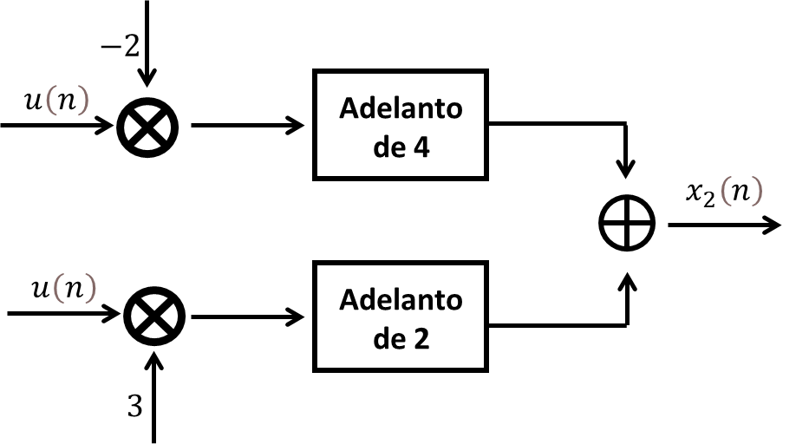
- El siguiente sistema arroja una secuencia definida entre $0≤n≤100$
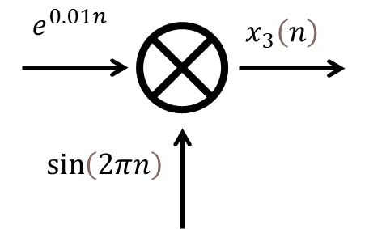.
- $x_{4}\left(n\right)= 2r\left(n+3\right)-r\left(n-2\right)-5u(n-3), -10≤n≤10$

- Genere la siguiente secuencia
$$x\left[n\right]= \left\{\begin{aligned}r\left[n\right] 0≤n≤5 \\ r\left[n-5\right] 6≤n≤11 \\ r\left[n-10\right] 12≤n≤17\end{aligned}\right.$$
- Derive la secuencia
- Realice un subplot con las dos secuencias, la original, y la derivada. Describa lo que observa y el porqué no es exactamente la derivada del caso continuo.

- Sea $x\left(n\right)=\left\{0,1,2,3,4,\hat{5},4,3,2,1,0,1,2,3,4,5,5,5,5,10,10,10,10\right\}$ . Genere la secuencia anterior y grafique los resultados. Use las funciones que generó antes para generar la secuencia concatenando secuencias más simples. Además, encuentre las siguientes secuencias:
- $x_{5}\left(n\right)=2x\left(n-4\right)+x(n)$
- $x_{6}\left(n\right)={0.001e}^{0.5n}x\left(n\right)+10sin\left(0.05πn\right)x\left(n+2\right), -20≤n≤20$

REPASO PANDAS
- Escribir una función que reciba un diccionario con las notas de los alumnos de un curso y devuelva una serie con la nota mínima, la máxima, media y la desviación típica.

- Cálculo del Índice de Masa Corporal (IMC) con Pandas.

Instrucciones
- Cargar los datos desde el archivo "datos.csv".
- Mostrar las primeras y últimas filas del DataFrame para conocer la estructura de los datos.
- Borrar la columna "Unnamed: 0" del DataFrame.
- Calcular el IMC con la fórmula:

$$IMC= \frac{Peso (kg)}{{(Altura \left(m\right))}^{2}}$$

Nota: La altura está en centímetros, por lo que se debe dividir entre 100 para obtener metros.

- Agregar el IMC como una nueva columna llamada "BMI" en el DataFrame.
- (Opcional): Categorizar a los participantes según su IMC en:
    - Bajo peso (< 18.5)
    - Normal (18.5 - 24.9)
    - Sobrepeso (25 - 29.9)
    - Obesidad (≥ 30)
- Anexos
Convenciones de operadores de sistemas
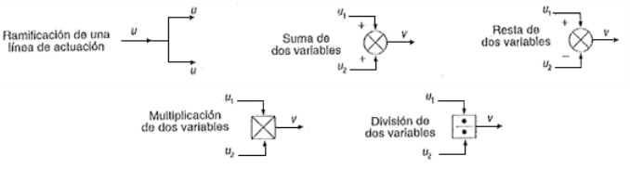

Documentación
- NumPy quickstart — NumPy v1.22 Manual
- Basic Usage — Matplotlib 3.5.2 documentation

- Python NumPy for Beginners: NumPy Specialization for Data Science. 2021. AI Publishing

